سلاح مردم فریاد بود و سنگ، سلاح دشمن آن ها تفنگ و تانک!

بهرام رحمانی
bahram.rehmani@gmail.com

رنجبر هائیم، جز شورا به ما در کار نیست از برای ما امیر و کدخدا در کار نیست
با اصول دسته جمعی کار خود را پی کنیم دست ظلم پیر و شیخ و پادشاه در کار نیست
لاهوتی

بار دیگر همه سران و مقامات و جناح ها و نهادهای حکومت اسلامی ایران، نشان دادند که جز زبان جهل، جنایت، ترور و غارت زبان دیگری سرشان نمی شود. مردم در اعتراض به گرانی بنزین و فقر و بیکاری و فلاکت به خیابان ها ریختند اما ماموران تا داندان مسلح این حکومت، مستقیما به سر و قلب آن ها شلیک کردند و خون جوانان را روی سنگ فرش های شهرهای بزرگ و کوچک ایران جاری کردند! در چنین وضعیتی، تنها سرنگونی کلیت این حکومت جانی می تواند مرهمی بر زخم های مادران و پدران و خانواده های داغ دیده و همه شهروندان آزادی خواه و برابری طلب و عدالت جوی ایران باشد.
در این حرکت، سلاح مردم فریاد بود و سنگ، سلاح دشمن آن ها تفنگ و تانک!

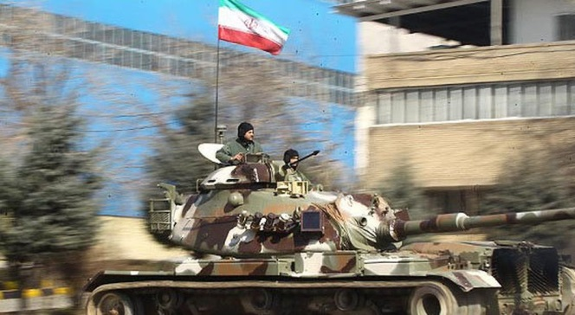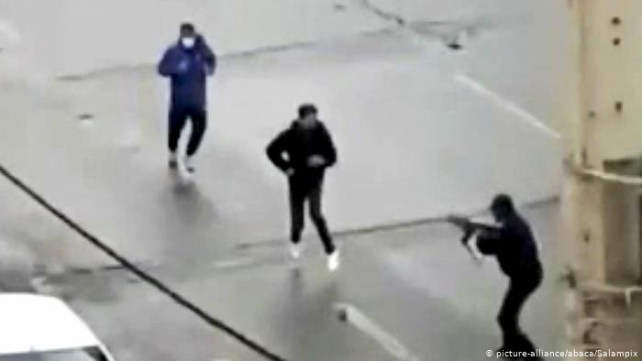

ادامه این بازداشت‌ ها و پیشاپیش اتهام زنی های دروغین به دستگیر شدگان، در حالی است که ایوب سلیمانی، جانشین فرمانده ناجا روز چهارشنبه ۶ آذرماه، اعلام کرده بود که ۱۸۰ نفر از معترضان که از آن‌ ها به عنوان «لیدر» نام برده شده است، از سوی پلیس بازداشت شده ‌اند.
وزارت اطلاعات هم اعلام کرد که ۸ نفر را در رابطه اعترضات اخیر به اتهام «جمع آوری اطلاعاتی» و «انتقال ‌‌‌آن ‌ها به خارج از کشور» شناسایی و بازداشت کرده است.
در ادامه سرکوب گسترده معترضان در ایران، گزارش ‌ها حاکی از بازداشت چندین معترض دیگر از جمله سه زن، در شهرهای مختلف ایران است.
عباسعلی محمدیان، فرمانده انتظامی استان البرز، روز پنج شنبه ۷ آذرماه از بازداشت سه زن معترض خبر داد و مدعی شد که این معترضان «لیدر» اعتراضات در منطقه محمدشهر کرج بوده ‌اند. بنا به ادعای او، این سه معترض زن خودروهای خود را برای ایجاد «راهبدان» خاموش کرده بودند و «شعار» سر دادند.
هم چنین در اصفهان هم مقامات انتظامی روز پنج شنبه ۷ آذرماه از بازداشت ۷ تن دیگر از معترضان در اصفهان خبر دادند.
گزارش‌ ها حاکی است که پلیس روز چهارشنبه ۶ آذرماه چهار نفر از معترضان را در شهر قزوین بازداشت کرده است. سه شنبه ٥ آذر هم پلیس پیشگیری تهران اعلام کرد یک زن جوان که بنابه ادعای مقامات «شیشه بانک ‌ها را در محدوده شرق تهران تخریب و سطل‌های زباله را می ‌سوزاند» را بازداشت کرده اند.

شوراهای صنفی دانشجویان شامگاه یک شنبه ۳ آذر با انتشار اطلاعیه ‌ای اعلام کرد در اعتراضات دانشجویان دانشگاه تهران و دانشگاه علامه در تهران ماموران امنیتی حداقل ۴۸ دانشجو را بازداشت کرده ‌اند. ۱۶ تن از آن ‌ها در این مدت آزاد شده‌ اند. در درگیری ‌های دوشنبه ۲۷ آبان نیروهای بسیج و لباس شخصی تجمع دانشجویان در خیابان ۱۶ آذر تهران در همبستگی با معترضان را به هم زدند دانشجویان را به داخل محوطه دانشگاه هدایت کردند و سپس بازداشتی ‌ها را با آمبولانس به محل نامعلومی انتقال دادند.

بر اساس آمار منتشرشده در خبرگزاری های ایران، ۶۰ درصد بازداشت ‌شدگان اعتراضات اخیر در ایران تحصیلات دیپلم و ۱۵ درصد هم زیر دیپلم دارند. خبرگزاری ایلنا با اشاره به این که هنوز آمار رسمی از کشته ‌شده‌ ها و بازداشتی‌ ها منتشر نشده است، نوشت: «گفته می ‌شود ۷۱ درصد بازداشت ‌شدگان مجرد و ۷ درصد هم دارای سابقه کیفری» بوده‌ اند. در آمار غیررسمی منتشر شده از سوی رسانه‌ های ایران، هم چنین ادعا شده که نزدیک به ۷۰ نفر از بازداشتی‌ ها «اتباع بیگانه و عمدتا از کشورهای همسایه» بوده ‌اند.

فیلیپ لوتر مدیر بخش خاورمیانه و شمال آفریقای عفو بین ‌الملل گفت: «آمار نگران‌ کننده کشته ‌ها سند دیگری است که نیروهای امنیتی ایران کشتار وحشتناکی کرده ‌اند و ۲۰۸ نفر را در کم تر از یک هفته کشته ‌اند. آین آمار تکان ‌دهنده حاکی از بی ‌اعتنایی شرم ‌آور مقامات ایران به جان انسان ‌ها است.»
عفو بین ‌الملل می ‌گوید از مصاحبه با منابعی در داخل و خارج ایران از جمله بستگان کشته ‌شدگان، خبرنگاران و فعالان حقوق بشر و مقایسه منابع مختلف از صحت این آمار یقین پیدا کرده است.
واحد تایید دیجیتال عفو بین ‌الملل هم از بررسی وسیع تصاویر ویدئویی به این نتیجه رسیده است که نیروهای امنیتی ایران به مردم غیرمسلح شلیک کرده ‌اند.
عفو بین‌الملل می‌ گوید بر اساس گزارش ‌های معتبر به این نتیجه رسیده که شمار کشته‌ های اعتراض‌ های اخیر حداقل ۲۰۸ نفر است هر چند که «رقم واقعی احتمالا بیش از این است.»

یکی از بربریت های بی‌ سابقه سران و مقامات سیاسی و قضایی و نظامی حکومت اسلامی در سرکوب اعتراضات سال ۹۸، کشته شدن حداقل ۱۳ کودک در این اعتراضات است. کودکانی که بین ۱۴ تا ۱۸ سال سن داشته ‌اند.
در این زمینه پروانه سلحشوری، نماینده تهران در مجلس، روز ۱۱ آذر بدون ارائه آمار دقیق، اقرار کرد کرد که تعدادی از نوجوانان در این اعتراضات کشته شده ‌اند.

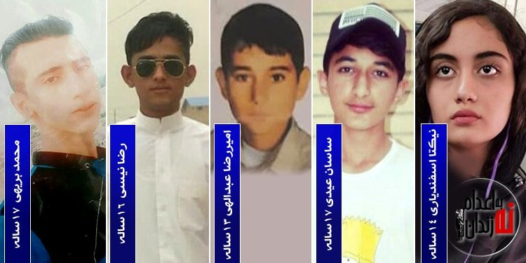

گزارش ‌های منتشر شده توسط فعالان و نهادهای حقوق بشری، حاکی از کشته شدن حدود ۲۰ نفر از افراد زیر ۱۸ سال در اعتراضات است و این نهادها توانسته ‌اند درباره هویت ۱۳ نفر به نتیجه قطعی برسند. رادیو فردا جزئیات این بررسی ‌ها را منتشر می‌کند.

به نظرم یکی از مهم ترین ویژه گی های اعتراض های آبان ماه، حضور پررنگ زنان در این اعتراض هاست. اما حکومت اسلامی ایران، تازه متوجه شد که زنان پرچمدار اعتراضات هستند. البته شاید روشن است که مقام ‌ها و رسانه ‌های حکومتی، با تاکید به رهبری و هدایت اعتراض‌ های اخیر از سوی زنان هدف دیگری دارند.

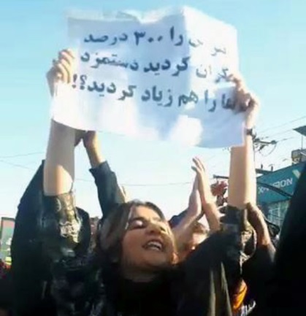

پس از شروع اعتراضات آبان ماه ۹۸، زمانی که حکومت اسلامی اینترنت را قطع کرده بود در تصویری، سپیده قلیان روی زمین نشسته ‌است و به نظر می رسد روی مقوایی چیزی می نویسد. او به یک باره می ایستد و پلاکاردش را بالا می‌ گیرد که روی آن نوشته شده بود: «قیمت بنزین را ۳۰۰ درصد گران کردید؛ دستمزد‌ها را هم زیاد کردید؟» جمعیتی اطرافش غالبا تشکیل شده از مردان جوان او را تشویق می‌ کنند. صدای تشویق جمعیت بالا می ‌رود. سپیده فریاد می‌ زند و صدای او در همهمه‌ صدای «سپیده سپیده» کردن جمع گم می ‌شود. صدای سپیده بالاتر می ‌رود: «نه تهدید نه زندان دیگر اثر ندارد»؛ جمعیت همراه او فریاد می‌ زند و ... سپیده به تازگی از زندان خارج شده بود.
سپیده قلیان، در ۲۳ سالگی با رادیکال ترین و پیگیرترین اعتراضات کارگری سال های اخیر، احکام طولانی مدت برای فعالین کارگری، اعترافات اجباری، مستند ‌سازی‌ های وزارت اطلاعات حکومت اسلامی در مورد مخالفانش و شکنجه‌ جنسی و هجمه‌ های زن ‌ستیز و مردسالار پیوند خورده ‌است؛ زنی ۲۴ ساله است که در آبان ماه سال پیش در گرماگرم اعتراضاتی کارگری به همراه کارگران و اعتصابیون هفت ‌تپه و اسماعیل بخشی دستگیر دستگیر شده بود. چنین زنی شدیدا شکنجه شد، اعترافات اجباری داد، حکم ۱۸ ساله گرفت و...
او زنی جوان، دانشجو، تابو ‌شکن، خواهان اعتلای طبقه‌ محروم و کارگر و در پیوندی بی ‌واسطه با آنان است. با تمام این ها، خنده‌ هایش، صدایش، سادگی و بی آلایشی‌ سخنانش و نامه هایش از زندان، او را به جسورترین، مبارزترین و در عین حال مهربان ‌ترین زنان محروم جامعه ماست! وقتی از زندان‌ پیام صوتی می ‌فرستد و می گوید: «صدای مرا از بین ۱۵۰۰ زندانی زن بیگناه قرچک ورامین می‌ شنوید… پس از ۱۶ ساعت بازجویی بازجو به من گفت «حالا پای زنان را به تجمعات باز می ‌کنید؛ حالا از دیوار فرمانداری بالا می ‌روید؟» همکاری نکردم، واقعیت را بازگو کردم.» سپیده قلیان همه را دعوت به هم ‌اندیشی می ‌کند: «به من بگویید از خبرگزاری فارس از قوه قضاییه چگونه شکایت کنم؟» او مطالبات کارگران و زنان و مردم محروم را به عنوان یک زن، یک زندانی سیاسی، یک فعال کارگری و یک دانشجو فریاد می زند. او پیام‌ امید می دهد: «نه تهدید، نه زندان، دیگر اثر ندارد!»

باید از ندا ناجی بگوییم و بنویسم. بیش از شش ماه پیش، ندا ناجی، در تجمعی که به مناسبت روز جهانی کارگر در مقابل مجلس برگزار شده بود بازداشت شد.
ندا ناجی، پس از مدت طولانی حبس در انفرادی به زندان قرچک ورامین منتقل شد. اما به گفته سپیده، چنان استوار بود که گویی فشار بازجویی ‌ها برایش هیچ نبوده است. مدت طولانی انفرادی و بازجویی ‌های او هم به همین دلیل بود: «مقاومت ندا بازجو را به ستوه آورده بود.»

واقعیت این است که تصویری که در عکس‌ ها و ویدیوهای منتشر شده از این اعتراض‌ های خیابانی منتشر شده اند دیده می شود که دست ‌کم به نسبت اعترا‌ض‌ های سابق، زنان حضور پررنگ ‌تری دارند و صدای آن ها را در شعارهای خیابانی طنین انداز شده است. این حضور را در اعتراض های کارگران شرکت هفته تپه، برگزاری تجمع ۸ مارس در خیابان آزادی و اعتراض های دانشجویی و یا زنانی که در سال ‌های اخیر در خیابان و به صورت علنی به حجاب اجباری اعتراض کردند.

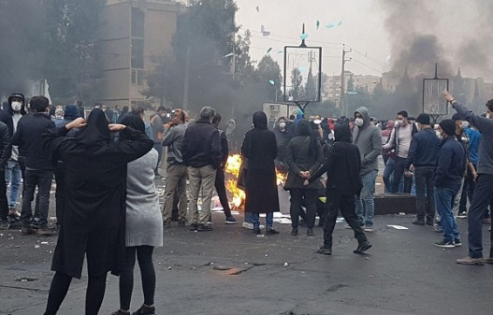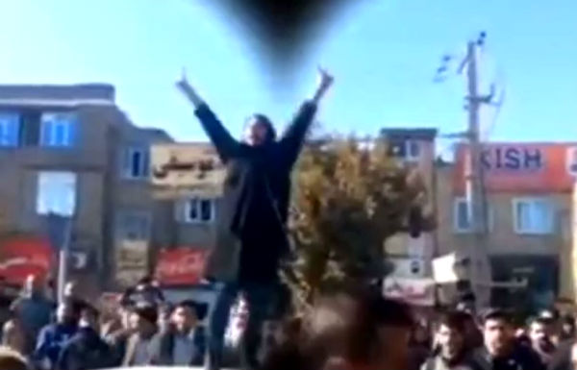

هرچند که حکومت اسلامی با دست پاچگی، زنی را جلوی دوربین آورد تا زهرچشم از زنان بگیرد. نقش زنان نه تنها در ایران، بلکه هم چنان در همه جنبش های اجتماعی، سیاسی و فرهنگی جهان مهم است. این موضوعی است که حکومت اسلامی را به وحشت انداخته است.
***
از صبح جمعه ۲۴ آبان ماه ١٣٩٨، حدود یک هفته شهرهای مختلف ایران صحنه حملات وحشیانه ماموران مسلح حکومت اسلامی به معترضین بود. درگیری و اعتراض ها‌ بسیار گسترده بود. تاریخ معاصر ایران پس از انقلاب ١٣٥٧، شاهد اعتراض ‌های شدیدی بوده است. اما می توان گفت اعتراضات آبان ۹۸، بسیار متفاوت ‌تر و شدیدتر از اعتراض های قبلی بود.
حجم بالای اعتراض ‌ها در استان‌ ها متفاوت بود. اما بیش ترین درگیری ها در شهرهای استان تهران، کردستان، خوزستان و شیراز بوده است.
حکومت اسلامی، معمولا هر دهه با یک اعتراض همگانی رو به رو بوده است. مبارزه سازمان های سیاسی چپ و مجاهدین خلق در سال های اول پس از پیروزی انقلاب، به خصوص تا خرداد ١٣٦٠ طول کشید. پس از آن، درگیری ‌ها و اعتراض‌ ها به سیاست تعدیل اقتصادی اوایل دهه هفتاد در اسلام‌ شهر، مشهد اراک و ...، حمله به کوی دانشگاه و اعتراض ‌ها گسترده خیابانی پس از آن در سال ۱۳۷۸، اعتراض ‌های انتخاباتی سال ۱۳۸۸ به عنوان بحران‌ های حکومت اسلامی در سه دهه اول حیات آن روی داده اند. اما حالا بین دو اعتراض، یعنی سال‌ های ۹۶ و ۹۸ که تقریبا سراسر کشور را در برگرفته فقط کم تر از دو سال فاصله است. این فاصله اندک در حالی است که در حد فاصل آن‌ ها، جمهوری اسلامی با انبوهی از اعتراض‌ ها و اعتصابات کوچک و بزرگ به وضعیت معیشتی و آزادی ‌های اجتماعی مانند کارگران هفت ‌تپه، هپکو، معلمان، بازنشسته ها، کامیون ‌داران، اعتراض‌های زنان و دانشجویان مواجه بوده است.
اکنون به نظر می‌ رسد کل حاکمیت جمهوری اسلامی از آیت ‌الله علی خامنه‌ ای، سپاه و بسیج تا دولت شیخ حسن روحانی و وزارت کشور آن، نیروهای انتظامی و امنیتی، شورای عالی امنیت ملی و شورای امنیت کشور با هماهنگی از قبل در ضرورت سرکوب ها توافق و آمادگی داشته‌ اند.
سیدعلی خامنه ‌ای، اعتراضات به افزایش قیمت بنزین را «کار اشرار، کینه ‌ورزان و انسان ‌های ناباب» دانستو شیخ حسن روحانی نیز روز چهارشنبه ۲۹ آبان، گفت: «آشوب ‌طلبان سازمان ‌یافته، برنامه‌ ریزی شده و مسلح بودند که کاملا بر اساس برنامه طراحی شده از سوی ارتجاع منطقه، صهیونیست ‌ها و آمریکایی‌ ها اقدام کردند.»
او در سخنانی در هیات دولت گفت که دولتش اجازه «اغتشاش» و «ناامنی» به هیچ کس را نخواهد داد و از وزارت اطلاعات، سپاه پاسداران، نیروی انتظامی و بسیج برای برخورد با ناآرامی ها تشکر کرد و با وجود اختلافاتی که با قوه قضاییه و رییس آن دارد، گفت: «خواهش می کنم قوه قضاییه طبق قانون با آشوب گران برخورد کند.»
هرچند خشونت نیروهای امنیتی در برابر معترضان در ایران، با اندازه عمر حکومت اسلامی سابقه ‌دارد و در اعتراض‌ های سالیان گذشته نیز با خشونت نیروهای انتظامی و به ویژه نیروهای لباس شخصی نیز مواجه بوده‌ اند، اما این اولین بار است که شاهد گزارش ‌هایی مبنی بر آوردن تانک، تیربار، کاتیوشا به خیابان ها و شلیک مستقیم و گسترده نیروهای امنیتی و تک تیراندازان به معترضان هستیم.
هر روز خبر و یا فیلم هولناکی از کشتار معترضین آبان ٩٨، در شبکه های اجتماعی منتشر می گردد. کشتار معترضین توسط نیروهای نظامی و امنیتی حکومت اسلامی ایران، با تانک و تیربار و دوشکا، تکان دهنده است و از منظر حقوق بین الملل «جنایت علیه بشریت» به حساب می آید. اما کجاست آن دادگاه های بین المللی که باید به این جنایات و تروریسم دولتی رسیدگی کنند؟!
در بسیاری از شهرهای بزرگ و کوچکی که طی اندک زمانی پس از گرانی بنزین صحنه اعتراضات شدند، نیروهای امنیتی به ‌روی معترضان غیرمسلح آتش گشودند: «تنها در شهر ماهشهر، شاهدان و مقام‌ های امدادگر، از کشته‌ شدن ۴۰ تا ۱۰۰ نفر به ‌دست به نیروهای سپاه، خبر داده ‌اند، که بسیاری از آن‌ ها جوان بودند.»
بحث و اطلاع‌ رسانی درباره ماجرای سرکوب اعتراض ‌ها در یکی از جاده ‌های شهرستان ماهشهر، کنار یک نیزار، یکی از مسایل مهم یکی دو روز گذشته در شبکه‌ های اجتماعی به ‌ویژه توییتر بوده است.
بر اساس روایت ‌هایی که در شبکه ‌های اجتماعی منتشر شده، پس از حضور ماموران امنیتی برای سرکوب معترضان، برخی از آن ها به نیزارهای اطراف شهرک جراحی یا چمران ماهشهر پناه می ‌برند ولی با تیراندازی ماموران کشته می ‌شوند.
با این حال مقامات و قوه قضاییه هنوز آماری از جزئیات نقاط درگیر در اعتراض ‌ها و تعداد کشته و بازداشت ‌شدگان ارائه نکرده ‌اند. و هر کدام از مقامات سیاسی و نظامی حکومت نیز آمار و ارقام های مختلف و اظهارنظرهای متناقض و ریاکارانه ای کرده اند.
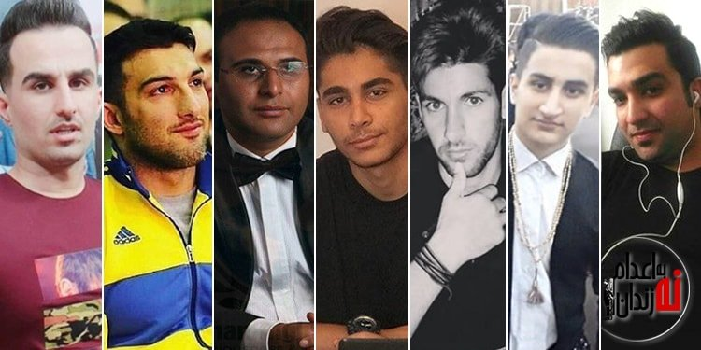

نماینده کرج در مجلس شورای اسلامی، اعلام کرد که ۷۱۹ نقطه ایران درگیر اعتراضات آبان ماه بوده است. به گزارش خبرگزاری ایسنا، محمد جواد کولیوند روز شنبه ۹ آذر گفت که «در روز اول اعتراضات نسبت به گران شدن بنزین، در ۷۱۹ نقطه از کشور شاهد شلوغی و اغتشاش بودیم.»

پیش از این قاسم ميرزايی نيكو، نماينده دماوند در مجلس نیز گفته بود که اعتراض‌ های اخیر در بیش از ۵۰۰ نقطه کشور رخ داده است.

حسین نقوی حسینی، نماینده مجلس، از بازداشت حدود هفت هزار نفر از معترضان خبر داده است. در همین حال کولیوند گفت که در استان البرز ۴۰۰ نفر بازداشت و ۲۰۰ نفر از آنان آزاد شده ‌اند.

هم چنین کیومرث عزیزی، فرمانده نیروی انتظامیِ شرق استان تهران، روز شنبه از بازداشت ۲۰ نفر دیگر در ارتباط با اعتراضات اخیر در این استان خبر داد. او به هویت دستگیرشدگان و مکان دقیق بازداشت آنان اشاره ای نکرد.
دو روز پیش نیز محسن خان چِرلی، فرمانده نیروی انتظامی غرب استان تهران،‌ با ادعایی مشابه از دستگیری ۳۰ نفر در غرب استان تهران خبر داده بود.
آن طور که این دو مقام نیروی انتظامی تهران اعلام کرده‌ اند، شناسایی و دستگیری کسانی که در اعتراضات اخیر نقش داشته ‌اند، هم چنان در دستور کار این نیرو قرار دارد.

اما برپایه گزارش‌ های منتشر شده در جریان اعتراضات به گرانی بنزین ۱۴۶ تن تا ۳۶۰ تن در مناطق مختلف ایران کشته و ۸ تا ١٠ هزار تن دستگیر شدند.
طی روزهای گذشته، فیلم هایی در شبکه های اجتماعی منتشر شده اند که نشان می دهند ماموران حکومتی از تیربار و تانک و دوشکا برای سرکوب معترضان در ماهشهر واقع در استان خوزستان استفاده کرده اند. یک ویدئو که در شبکه‌ های اجتماعی منتشر شد، تانک ‌های نظامی را در میدان ورودی ماهشهر نشان می ‌دهد.

عرفان فایقی که در چهاردانگه جوش ‌کاری می ‌کرد، بعد از اتمام کارش به خانه‌ بازمی‌ گشت که درگیری ‌های خیابان باعث شد از خودروی خود پیاده شود. اما در همان زمان تیرهای بی‌ هدف نیروهای امنیتی در قلب جوان او نشستند و عرفان فایقی جان خود را از دست داد.
به روایت یکی از اقوامش، هنگام مرگ، در حالی‌ که برادر ۱۱ ساله ‌اش بالای سر او بود، فقط یک جمله گفت و جان باخت. عرفان به برادرش گفته بود: «مراقب مامان باش.»

بسیاری از کسانی که جان باخته اند گلوله به مغزشان اصابت کرده است که این هدف گیری نشان می دهد مامورین مسلح حکومت، نه برای ترساندن و زخمی کردن معترضین، بلکه مستقیما کشتن آن ها بوده است.
به علاوه در اخبار و گزارشات آمده است که مامورین حکومتی، حتی افراد زخمی از بیمارستان ها جمع کرده و به جاهای نامعلومی انتقال داده اند.
هم چنین در برخی شهرها، حملات مامورین به حدی زیاد و وحشیانه بوده است که رهگذران را نیز مورد هدف قرار داده اند.

سرکوب در شهرهای اطراف تهران و کرج مثل شهریار، قلعه حسن‌ خان و تمام شهرک های بین تهران و کرج بسیار شدید بوده است.
«در بیمارستان فیاض ‌بخش پیرزنی را آورده بودند که از پنجره بیرون را تماشا می ‌کرده است و تیر خورده بود به قلبش.»
این را یک پزشک می ‌گوید در روزهایی که حکومت هیچ آمار رسمی از تعداد کشته ‌ها و مجروحان اعتراضات خیابانی اخیر به گران شدن ناگهانی بهای بنزین ارایه نمی ‌دهد. جمعی از پزشکانی که در بیمارستان ‌های مختلف ایران مشغول به کار هستند و هویت‌ آن‌ ها از سوی «ایران ‌وایر» تایید شده است، از وضعیت بیمارستان ‌های مختلف در روزهای اعتراضات گزارش می ‌دهند.
آن ‌ها که خود را با عنوان «پزشکان گمنام حقوق انسانی» معرفی می ‌کنند، می ‌گویند در جریان سرکوب این اعتراضات، هم از گلوله‌ های جنگی و هم از گلوله‌ های ساچمه‌ ای استفاده شده است و بیش تر جمجمه و قلب معترضان هدف قرار گرفته ‌اند.
یکی از آن‌ ها می‌ گوید: «انگار فقط به قصد کشت شلیک کرده بودند. حتی به آن ‌هایی که از لب پنجره یا از روی پشت ‌بام بیرون را نگاه می ‌کردند هم شلیک شده بود؛ مثل پیرزنی که به بیمارستانی در تهران منتقل شد و تیر به قلبش خورد.»
تعدادی از این پزشکان که در بیمارستان‌ های اطراف تهران کار می ‌کنند، آماری را از کشته ‌شدگان در بیمارستان‌ های تامین اجتماعی در سه روز اول اعتراضات، یعنی تا روز دوشنبه ۲۷ آبان ۱۳۹۸ تهیه کرده ‌اند. این آمار نشان می ‌دهد که در بیمارستان‌ های وابسته به تامین اجتماعی در اطراف تهران، در سه روز نخست اعتراضات ۱۰۴ نفر جان باخته ‌اند که جزییات آن به این صورت است: «بیمارستان تامین اجتماعی شهریار ۱۵ نفر، بیمارستان سجاد شهریار ۳۶ نفر و بیمارستان فیاض ‌بخش ۱۴ نفر. در بیمارستان ‌های اسلام ‌شهر ۹ نفر، رباط کریم ۱۰ نفر و قلعه حسن‌ خان نیز ۲۰ نفر کشته شده‌ اند.»
یکی از این پزشکان که در بیمارستان کوچکی در شهر قدس کار می ‌کند، می ‌گوید: «در یک شیفت کاری، ۱۲ نفر کشته شده را خودم دیدم که از بین آن ‌ها ۱۰ نفرشان با شلیک گلوله به سر جان داده بودند. یک نفر گلوله به قلبش اصابت کرده بود و یک نفر هم به گردنش.»
به گفته این پزشک، سرکوب در شهرهای اطراف تهران و کرج مثل شهریار، قلعه حسن ‌خان و تمام شهرک ‌های بین تهران و کرج بسیار شدید بوده است.
آمار کشته‌ های بیمارستان های «طالقانی»، «امام رضا» و «امام خمینی» کرمانشاه نیز از سوی این پزشکان در سه روز نخست اعتراضات ۱۶ نفر اعلام شده است: «در کرمانشاه در بیمارستان طالقانی هشت نفر، بیمارستان امام رضا سه نفر و بیمارستان امام خمینی پنج نفر کشته شده‌اند. توجه کنید که این آمار شامل بیمارستان‌های ارتش، سپاه و نیروی انتظامی نمی‌ شود.»
به گفته این پزشکان، بیمارستان‌ های تابع «دانشگاه علوم پزشکی ایران» که برخی مناطق تهران و بیمارستان‌ های «امام سجاد» شهریار و «مرکز درمانی حضرت فاطمه» رباط کریم را نیز در برمی‌ گیرند، ۶۴ کشته و بیش از ۶۰۰ نفر زخمی را به عنوان آمار قطعی اعلام کرده‌ اند.
یکی از پزشکان به «ایران‌ وایر» می گوید: «تعداد زخمی‌ هایی که گلوله‌ های ساچمه ‌ای به آن‌ ها اصابت کرده بود، بسیار زیاد بودند. ما از اندام ‌ها عکس می ‌انداختیم و اگر گلوله به استخوان نرسیده بود، به آن‌ ها می‌ گفتیم بروند و خودشان بعدا برای در آوردن ساچمه به پزشک جراح مراجعه کنند. چون اگر ساچمه در بافت نرم باشد، فقط خطر عفونت بافت نرم را دارد که با آنتی بیوتیک مداوا می‌ شود.»
به گفته این پزشکان، بیمارستان‌ های جوانرود، بوکان و مریوان بیش از ۳۰ کشته داشته‌ اند: «جوانرود ۱۵ نفر، مریوان حداقل ۱۰ نفر و بوکان حداقل هفت نفر کشته شده ‌اند.»
یکی از پزشکان می ‌گوید: «سرکوب، شدیدتر از آن‌ چه دیدید و شنیدید، بود. این بار از روز اول دستور کشتن صادر شد؛ حکم تیر برای این که قلب و جمجه مردم معترض را هدف بگیرد.» (ایران وایر، جمعه ٢٩ نوامبر ٢٠١٩)

پیام یکی از کارمندان درمانگاه دنا، نوشته است که در صدرا، جنایت جنگی رخ داده است.
سلام من کارمند درمانگاه دنا شهر صدرا هستم،
می خواستم خدمتتان عرض کنم در سه روز درگیری های صدرا تعداد زیادی متاسفانه از همشهری های من به خاک و خون کشیده شدند و چشمانم ظلم و ناجوانمردی هایی در این مدت دیدم که پاک ناامید شده ام، درود می فرستم به داعش، دیگر خودم نیستم احساس می کنم دچار افسردگی شدم از امروز دیگر سرکار نمی روم از درمانگاه دنا و مشاهداتم در این سه روز برایتان می گویم.
از ظهر ۲۵ ام آبان پشت سر هم کشته و زخمی به درمانگاه می آوردند، در همان ساعت اول ۳ کشته و ۱۴ زخمی داشتیم، عصر ۲۵ ام چند مامور امنیتی به درمانگاه آمدند و گفتند کلیه بیمارانی که از قبل در درمانگاه بودند را ترخیص کنیم به جز زخمی های اعتراضات، در واقع درمانگاه را گروگان گرفته بودند، بعد چند ماشین ون و پژو که پر از بسیجی بود هم وارد درمانگاه شدند و گوشی های کلیه پرسنل را گرفتند، حتی اجازه نمی دادند به زخمی ها درست رسیدگی کنیم.
در حالی که زخمی ها تیر خورده بودند در همان وضع در حال بازجویی از زخمی ها بودند، هر چه گذشت تعداد کشته ها و زخمی های بیش تر می ‌آمد، به صراحت بگویم ۹۰ درصد زخمی ها را با موتور به درمانگاه آوردند، بقیه هم با ماشین شخصی یک نفر را هم با اورژانس نیاوردند، کلیه کشته ها و زخمی ها را خود مردم آوردند و متاسفانه در درمانگاه اکثر کسانی که حامل زخمی ها و کشته ها و همراه شان بودند، به محض این که پایشان به درمانگاه می‌ رسید دستگیر می شدند، تعداد کمی موفق شدند فرار کنند و دستگیر شدگان رو با شوکر و کتک زدن به زور سوار ون می کردند و به مکان نامعلومی انتقال م یدادند، بدون شک در صدرا بود که زود با همان ون دوباره به درمانگاه برمی گشتند.
همین طور که کشته شدگان و زخمی ها را گروگان گرفته بودند، کلیه پرسنل را هم گروگان گرفته بودند و دائما در حال تهدید با اسلحه بودند، مختصر بگویم تا ساعت ۱۱ شب ۲۷ ام که آخرین کشته و زخمی ها را آوردند، ۲۹ کشته در این ۳ روز داشتیم که اکثر تیرها به ناحیه سر و گردن و به طور کل بالاتنه خورده بود و از قبل کشته شده بودند، زخمی ها تعدادشان بی نهایت بود، کلیه زخمی ها در راهرو روی زمین خشک و روی کاشی سرد خوابیده بودند. ۴ نفر هم از بین زخمی ها کشته شدند، متاسفانه سردخانه نداشتیم، خود اطلاعاتی ها درخواست یخ کردند و در چندین نوبت با یک نیسان آبی متعلق به شرکت دایتی که آرم بستنی روی یخچالش بود، انتقال دادند.
بدون هیچ حرمتی برای کشته شدگان همه رو روی هم می انداختند، با مسخره کردن و فحش دادن.
نتوانستم به خاطر حضور مستمر نیروهای اطلاعاتی آمار دقیقی از زخمی ها به دست بیاورم می توانم بگویم بین ۱۵۰ تا ۱۶۰ نفر و شاید بیش تر، در واقع درمانگاه مکانی شده بود برای به دام انداختن معترضین و زخمی ها و گروگان گیری کشته شدگان و همه پرسنل درمانگاه، هیچ رحمی نداشتند، هرکس می‌خواست با آن‌ها حرف بزند، به شدت با او برخورد می کردند، در تماسی که بعدا با همکارانم در درمانگاه علی ابن ابیطالب داشتم، آن جا هم همین شرایط حاکم بوده و آن جا هم کلی متاسفانه کشته و زخمی داشتند.
مختصر بگویم در صدرا فاجعه و جنایت جنگی رخ داده است.
ببخشید دلم پر بود، پرحرفی کردم. (ایران وایر، شنبه ٣٠ نوامبر ٢٠١٩)

«خانم فرماندار» در روزنامه ايران: من دستور تیر دادم !
روزنامه ایران با لیلا واثقی، فرماندار شهر قدس تهران مصاحبه کرده و او می ‌گوید، در حمله برخی معترضان به ساختمان این فرمانداری، «فرمان ‌دهی پلیس دستور شلیک به نیروهای ‌اش نداده بوده اما او دستور داده هر کس از در فرمانداری رد شد، بزنند.»
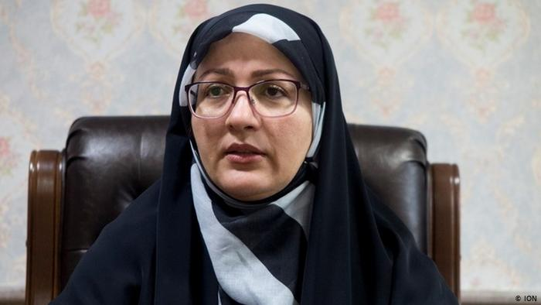

واثقی، به روزنامه ایران گفته که در جریان تظاهرات مردم شهرستان در روز ۲۵ آبان، نیروی انتظامی نمی ‌خواست با مردم مقابله کند و نیروهای فرمانداری هم آن جا را خالی کرده و رفتند: «... فقط تعداد کمی از پرسنل مرد فرمانداری مانده بودند... مهاجمان رفتند پمپ بنزین ثارالله را آتش زدند و برگشتند... وقتی رسیدند که تعدادی از نیروهای انتظامی داخل فرمانداری که مسئول حفاظت بودند رفته بودند اطراف شهرداری برای محافظت. یک تعداد محدودی این جا در فرمانداری ماند و وقتی جمعیت را با آن خشم دیدند، از در ورودی فرمانداری عقب ‌تر آمدند. معترضان در را شکستند و سینه سپر کردند و گفتند اگر می‌ توانید ما را بزنید چون می ‌دانستند نیروی انتظامی دستور شلیک ندارد...»
واثقی، اقرار کرده که خودش به نیروی انتظامی دستور داد به هر کس وارد فرمانداری شد تیراندازی کنند. او اضافه کرده که وقتی معترضان فرمانداری را تصرف کردند، به سپاه پاسداران رفت و با نیروهای امنیتی بازگشت.
فرماندار شهر قدس این را هم گفته که نیروی انتظامی پس از ورود معترضان به ساختمان فرمانداری دو تیر هوایی شلیک کرد که باعث شلوغی بیش تر شد: «لذا معترضان آمدند داخل.آن زمان من در طبقه دوم بودم؛ گفته بودم می‌ خواهم با جمعیت صحبت کنم. اما آن قدر خشمگین بودند که نمی‌ شد صحبت کرد. عده ‌ای از اعضای شورای تامین شامل دادستان، رییس دادگستری، رییس اطلاعات و شهردار و بچه‌ های دفتر ایستاده‌ بودیم که بتوانیم کاری انجام دهیم. کسی هم به ما اطلاع نداده بود که معترضان داخل ساختمان ریخته‌ اند و کسی هم برای محافظت نیست. ما از پنجره اتاق متوجه شدیم که این ها داخل آمده ‌اند و از نیروهای انتظامی کسی جز یک سرباز باقی نمانده بود. سربازی که باید برای شهامتش از او تقدیر کنیم. او آمد اطلاع داد که مردم داخل آمدند. تصمیم گرفتیم که برویم و با نیروهای بیش تری برگردیم. رفتیم مقر سپاه، نیرو جمع کردیم و بعد از چند ساعت برگشتیم. ساعتش خاطرم نیست اما هوا تاریک شده بود که این ها حمله کردند. ما تا ساعت ۹ در مقر سپاه بودیم. خیلی ناراحت و عصبانی بودم. خیلی بحث کردم که چه کسی گفته نیروها نباشند یا جا را خالی کنند. در نهایت یک شورای تأمین دیگری در سپاه تشکیل دادیم و سریع به فرمانداری برگشتیم.»
قلعه حسن‌خان در جنوب غربی تهران با جمعیتی مهاجر، از کانون ‌های اعتراضات آبان بود. در جریان تظاهرات تقریبا تمامی بانک ‌های این شهرستان، شهرداری مرکزی، فرمانداری، دفتر امام جمعه، ساختمان آگاهی و فروشگاه‌های زنجیره ‌ای وابسته به سپاه پاسداران به آتش کشیده شدند.

عبدالرضا رحمانی فضلی، وزیر کشور چند روز قبل، در یک برنامه تلویزیونی، از فرماندار شهر قدس و مدیریت او در صحنه در جریان اعتراضات مردم تمجید کرده بود.

فرماندار شهرستان بهارستان در جای دیگری از سخنانش، گفته است که نه فقط بابت تحویل اجساد کشته شدگان اعتراض های اخیر پولی از خانواده های قربانیان گرفته نمی شود، بلکه اگر خانواده های کشته شدگان فقیر باشند و این موضوع برای مقامات محرز شود، به آن ها جهت انجام کفن و دفن نیز کمک خواهد شد.
فرماندار بهارستان: نمی توانم آمار کشته شدگان اخیر را بگویم؛ هزینۀ کفن و دفن کشته شدگان فقیر را نمی‌گیریم

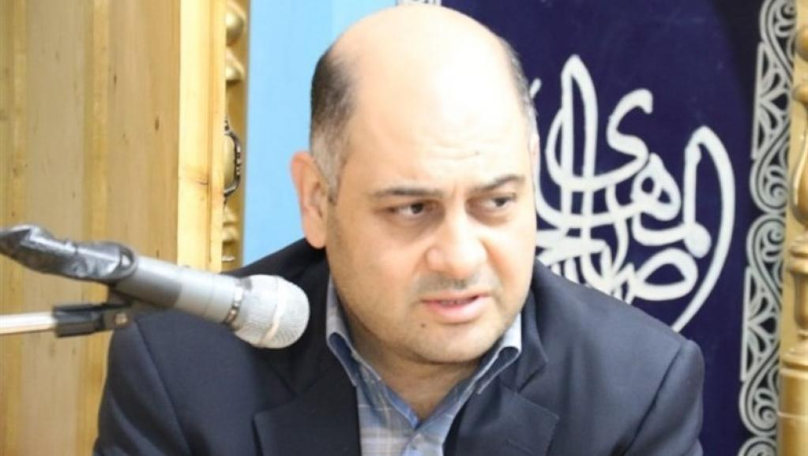

فرماندار شهرستان بهارستان استان تهران، مجتبی خانجانی، در مصاحبه با خبرگزاری کار ایران «ایلنا»، گفته است که او آمار کشته شدگان و بازداشت شدگان ناآرامی های اخیر دست کم در شهرستان بهارستان را می داند، اما، اجازه ندارد بگوید.
فرماندار بهارستان، افزوده است: آمار کشته شدگان، از جمله مواردی است که جنبه امنیتی دارد و (اعلام یا عدم اعلام آن) به دستگاه های قضایی و امنیتی برمی گردد و باید از آن ها پرسیده شود. اما تا جایی که قانون گذار پیش بینی کرده ما هم جزئیات را می دانیم، مگر می شود ندانیم.
مجتبی خانجانی، سپس تصریح کرده است که با وجود آگاهی از جزئیات آمار دستگیر شدگان و کشته شدگان ناآرامی های اخیر ایران او اجازه نیافته در این خصوص اظهار نظر بکند. او گفته است: «در این موارد قانون گذار پیش بینی کرده چه کسی می تواند مصاحبه کرده و مطالب را بگوید. او سپس تصریح کرده است: ولی تاکنون به من اجازه ای مبنی بر انجام مصاحبه و ارایه خبر در این زمینه داده نشده است.

در اظهاراتی جداگانه محمود صادقی، عضو مجلس شورای اسلامی ایران، می گوید که او نمی داند آیا مقامات حکومتی بابت تحویل اجساد کشته شدگان ناآرامی های اخیر کشور از خانواده های آنان پول دریافت می کنند. این عضو اصلاح طلب مجلس شورای اسلامی، در گفتگو با خبرگزاری ایلنا گفته است که در خصوص این موضوع خبر موثقی ندارد اما از «خانواده های کشته شدگان و اشخاص مطلع» می خواهد که اگر اطلاعی در این باره دارند آن را به آگاهی وی و مجلس برساند.

در این حال، یک عضو کمیسیون امنیت ملی مجلس اسلامی ایران، محمد جواد جمالی نوبندگانی، کشته شدگان اعتراض های اخیر کشور را اتباع خارجی و افرادی خواند که به ادعای او «پرونده شرارت» داشته اند. محمدجواد جمالی نوبندگانی، هم چنین مدعی شد که اعتراض کنندگان از سلاح هایی نظیر «آرپی‌ جی ٧»، نارنجک و خمیرهای انفجاری استفاده کرده اند. این عضو مجلس اسلامی ایران، سپس کشورهای آمریکا، بریتانیا، فرانسه، عربستان، امارات و بحرین را متهم کرد که جهت برانگیختن اعتراض های جاری ایران اسلحه و دلار وارد این کشور کرده اند.

ماهشهر در استان خوزستان، با نزدیک به ۳۰۰ هزار جمعیت، مهم ‌ترین پایگاه پتروشیمی ایران است.
«امید» (نام مستعار)، یکی از ساکنان شهرک بعثت (ممکو) که شهرک اقامت کارکنان پتروشیمی است و در مجاورت شهرک جراحی قرار دارد یکی از نخستین ساکنان ماهشهر بود که ما توانستیم با او تماس بگیریم. امید به ایران‌ وایر می‌ گوید استقرار ادوات سنگین نظامی در دو شهرک «جراحی» و «کورها» صحت دارد: «با پهپاد منطقه را جستجو می‌ کردند، نفربرهای نظامی و تویوتاهایی که روی آن دوشکا بسته بودند در منطقه مستقر شدند و با همین دوشکاها و پهپادها که مسلح بودند به مردم و معترضان شلیک کردند.»

امید می‌ گوید بر اساس مشاهدات خودش و البته شنیده‌ ها از دوست و آشناهایش می‌ داند که «سپاه در فلکه مادر، قبل از ورودی به جراحی، چهارراه فاخر داخل جراحی و حتی به سمت مجروحان در بیمارستان نفت در نزدیکی جراحی تیراندازی کرده است. حتی شنیده ‌ام کودک ۴ ساله‌ ای که در پارک جراحی مشغول بازی بوده، گلوله خورده و کشته شده است.»
در همان زمانی که اینترنت قطع بود «غلامرضا شریعتی»، استاندار خوزستان، یک شنبه ‌شب ۲۶ آبان خبر از کنترل ناآرامی ‌ها داده و مدعی شده بود که با «خویشتن‌داری نیروهای نظامی و انتظامی این ناآرامی‌ ها به پایان رسید و آرامش به استان بازگشته است.» دو روز بعد، هم ‌زمان با اعلام کشته شدن یک افسر نیروی انتظامی در درگیری‌ های روز دوشنبه ۲۷ آبان در ماهشهر، «محسن بیرانوند»، فرماندار این شهر، مدعی پایان ناآرامی‌ها در عصر این روز شده بود. فرماندار درعین‌حال اعلام تعداد کشته ‌شدگان سرکوب معترضان را به آینده موکول کرد.
«عبدالرضا رحمانی‌ فضلی»، وزیر کشور ایران هم روز سه ‌شنبه ۵ آذر در گفت‌وگویی با شبکه یک صداوسیما در اشاره به جدی بودن اعتراضات یا به گفته او، اغتشاشات به نمونه بسته شدن جاده ماهشهر به بندر امام از سوی معترضان به مدت سه روز خبر داد. وزیر کشور هم چنین استان خوزستان را از جمله استان ‌های دارای شرایط ویژه ذکر کرد و گفت در حدود ۱۸ شهر خوزستان مردم معترض به خیابان ها آمدند.
در همان حال، «محمد گلمرادی»، نماینده ماهشهر در مجلس، در نطق پیش از دستور خود در روز دوشنبه ۴ آذر با فریاد خطاب به رییس جمهور گفت: «شما چه کردید که شاه بی‌ شرف نکرد؟ شما امنیتی ‌ترین رییس‌ جمهور این کشور هستید.» فریادی که به عقیده برخی از ناظران، نشانه ‌ای بود از اطلاع او از شدت سرکوبی که حتی او نمی ‌توانست به آن واکنشی نشان ندهد.
البته گلمرادی روز شنبه ۹ آذر در گفتگویی با سایت «مدآرا» امکان وقوع کشتار مردم معترض در نیزارهای شهرک جراحی ماهشهر را رد کرد و گفت: «اصلا چنین موردی صحت ندارد و چنین اتفاقی غیرممکن است.»
به گزارش ایلنا «جمال عرف»، معاون سیاسی وزارت کشور نیز در کنفرانسی خبری در پاسخ به سئوال یک خبرنگار گفت اخباری در این رابطه به دست او نرسیده و اضافه کرد: «از فرمانداری منطقه پیگیر این موضوع خواهیم بود.»

به گفته شاهدان عینی از اعتراضات در ماهشهر و از جمله در سربندر، درگیری ‌های پراکنده بین نیروی انتظامی و معترضانی که جاده را بسته بودند ادامه داشت و نیروهای انتظامی از جمله تفنگ ‌های ساچمه ‌ای برای متفرق کردن مردم استفاده می‌ کردند و تعدادی از معترضان هم زخمی می ‌شدند.
شب ‌ها هم مرتب صدای تیراندازی پراکنده می ‌آمد؛ اما وضعیت به همین شکل باقی نماند و با ورود نیروهای سپاه سرکوب شدت گرفت: «نیروی انتظامی حریف مردم نمی‌ شد آن‌ ها همه جاده‌ ها را بسته بودند و نیروی انتظامی خیلی هنر می‌ کرد پاسگاه خودش را حفظ می ‌کرد. اما روز سوم، نیروهای پایگاه منطقه سوم دریایی سپاه وارد شدند. آن‌ ها با سلاح ‌های سنگین آمده بودند. تویوتاهای سفید که روی آن دوشکا نصب شده بود و نفربرهای نظامی. آن جا یک کوه نمکی است که مشرف است به پلیس ‌راه سربندر. این کوه نتیجه خشک‌ کردن آب دریا برای مقاصد صنعتی ست. تک‌ تیراندازهای سپاه از پشت آمده بودند و بالای کوه نمک مستقر شده بودند. این ‌ها مردم را به ‌قصد کشت هدف می ‌گرفتند. این جا دست ‌کم شش نفر کشته‌ شدند.»

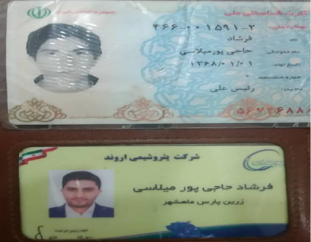
تصویر اوراق شناسایی فرشاد حاجی ‌پوری از کارگران شرکت پتروشیمی اروند که در سه‌راه سربندر هدف تک‌تیراندازان سپاه قرار گرفت.
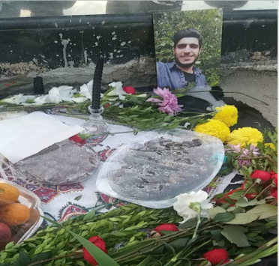
قبر احد بشاره دورقی یکی از جان‌ باختگان سه ‌راه سربندر که هدف تک تیراندازهای سپاه قرار گرفت و جان ‌باخت.

ایران وایر، به نقل از شاهدان عینی نوشته است روز دوشنبه وقتی خبر سرکوب جراحی و کشته شدن مردم در نیزار به معترضان در کوره می ‌رسد این‌ ها تصمیم به مقاومت می‌ گیرند و روی پل کورها که اکنون به عنوان بلوار امام علی شناخته می‌ شود و راه ارتباطی ماهشهر به داخل شهرک است سنگر می ‌گیرند: «مساحت کورها ۱۶ هزار کیلومترمربع است و حدود ۵۰ هزار نفر در این مساحت کم زندگی می‌ کنند. از ۵ بعدازظهر دوشنبه حمله نیروهای امنیتی به کورها شروع شد. با دوشکا و تیربار و نفربر زرهی آمده بودند و به‌ تدریج با شلیک و کشتن و زخمی کردن ما را به عقب و به داخل شهرک راندند. نوعی صحنه جنگ بود. ما مقاومت می ‌کردیم و خُب تعداد معدودی از ما هم برای دفاع از خود اسلحه برداشته بودند. اسلحه ‌هایی ناتوان در مقابل دوشکاها و تیربارهای آنان.»
درگیری ‌ها تا ساعت ۲ بامداد روز سه‌ شنبه ادامه می ‌یابد. به دلیلی نامشخص حدود ساعت ۲ بامداد سه‌ شنبه درگیری ‌ها تمام می ‌شود و حدود ۸ ساعت بعد دوباره شروع می‌ شود: «تک تیراندازها حدود ۱۰ صبح بر بالای ساختمان‌ های بلند مستقر شده بودند و شکار می ‌کردند. من خودم با گلوله یک قناسه زخمی شدم. تیراندازی از فاصله دور انجام می ‌شد و به نظر همین دور بودن موجب شد شلیک ‌ها کشنده نباشند. البته یک پسربچه ‌ای به اسم دانیال را تک ‌تیراندازها کشتند.»
پهپادها هم برای شناسایی فراز شهرک به پرواز درمی‌ آیند. حماد می ‌گوید شاهد گلوله خوردن کسی دیگر هم بوده است: «یکی از بچه‌ ها بالای یک اتومبیل رفت ببیند جلوتر چه خبر است. گلوله قناسه زمین ‌گیرش کرد. این نفر دومی بود که دیدم کشته شد.» کمی بعد نفربرهای نظامی وارد شهر می شوند و پشت‌ سر آن‌ ها نیروهای پیاده. حماد می‌ گوید بیش تر نیروهای نظامی، غیرایرانی بودند: «لهجه عربی و قیافه آنان مشخص می ‌کرد که ایرانی نبودند. چند صد نفر لشکر فاطمیون، حشد شعبی و حزب ‌الله و شاید ۴۰ تا ۵۰ نفر پاسدار ایرانی.» روایت حضور نیروهای غیرایرانی در جریان سرکوب اعتراضات ماهشهر را یکی دیگر از کسانی که برای این گزارش با ایران ‌وایر گفتگو کرده است تایید می ‌کند.
حماد می ‌گوید رگبار بی ‌هدف گلوله تیربارها و دوشکاها برای چند ساعت در شهرک ادامه داشت: «هدف ایجاد وحشت بود. بر بسیاری از درها و دیوارهای شهر می‌ توان همین ‌الان رد این گلوله ‌ها را دید. حتی برخی لوله‌ های نفت که خیلی قطور هستند با گلوله ‌های دوشکا آسیب دید.»
کمی بیش از یک ساعت بعد، نیروهای نظامی همه شهرک را کنترل می ‌کنند. «سلمان هاشمی»، امام‌ جمعه شهرک، تلاش می ‌کند مانع ادامه تیراندازی بی ‌هدف و آسیب زدن نفربرهای نظامی به اتومبیل‌ ها و امکانات شهرک شود: «برای ترساندن امام ‌جمعه، بالای سر او تیراندازی کردند؛ اما او عمامه خود را مقابل یکی از نفربرها زمین زد و قسم شان داد که ادامه ندهند.» ظاهرا فرمانده نیروها به امام‌ جمعه می ‌گوید او دستور داشته است تا شهر را از سلفی‌ ها و داعشی ‌ها پاک کند: «ما را سلفی و داعشی می ‌خوانند تا کشتن ما را توجیه کنند. بیکاری و نداشتن آینده جرم بزرگ ماست. گویا هرکس بیکار باشد و اعتراض کند خود به ‌خود داعشی می‌ شود.»
حماد ادامه می‌ دهد که او کسانی را با ریش‌ های زرد بلند شبیه داعشی ‌ها دیده است که نمی ‌داند جز نیروهای فاطمیون بودند یا حزب ‌الله اما آن ‌ها در خط مقدم نیروهای نظامی بودند و اصلا بعید نیست از آن ‌ها کسانی در جریان دفاع مردم کشته شده باشند: «آن ‌ها به کشتن ما آمده بودند و راستش اصلا برایم مهم نیست کشته شده باشند یا نه اما آرزو می‌ کنم هیچ‌ کدام از آن ‌ها قربانی برنوهای دوستان ما نشده باشند که اگر این ‌طور باشد فردا جنازه همان ‌ها را به‌ عنوان داعشی علم می ‌کنند و می ‌گویند به کشتن این‌ ها آمده بودند.»
حماد می ‌گوید بعد از پایان درگیری، همان روز بازداشت ‌ها شروع شد و سه اتوبوس بزرگ را از جوانان و مردان شهرک کورها پر کردند و با خود بردند: «بسیج ‌های محل راهنمای این‌ ها شدند برای بازداشت و تر و خشک را باهم سوزاندند. حتی کسانی بازداشت شدند که اصلا در اعتراض ‌ها حضور نداشتند و فقط خدا می‌ داند چه بلایی سر این ‌ها درمی‌ آورند.» این روایت بازداشت فله ‌ای را حمید یکی دیگر از ساکنان ماهشهر در گفتگو با ما تایید می ‌کند. حمید به نقل از یکی از آشنایانش که سه‌ شنبه صبح در کورها بود تایید می‌ کند که خانه به خانه می ‌گشتند و کسانی را بازداشت می‌ کردند.
«حمید شیخانی»، کارشناس معماری، ۳۵ ساله و پدر یک کودک ۷ ساله، یکی از بازداشتی‌ ها کورها بود که به گفته خانواده و دوستانش سالم بازداشت شد زمانی که مقابل یکی از نفربرهای نظامی ایستاد تا مانع حرمتش به داخل شهرک شود. او را همان ‌جا زنده بازداشت کردند اما پیکر بی‌ جانش روز شنبه دوم آذر به خانواده ‌اش تحویل دادند. مقامات گفته بودند آقای شیخانی در زندان سکته کرده است اما یک منبع به ایران ‌وایر می ‌گوید خانواده شیخانی به خاطر تهدید جان یکی از برادران حمید ناچار شده ‌اند سکوت کنند آن‌ هم در حالی‌ که زمان شستن پیکرش برای خاک سپاری، روی گردن او جای گلوله دیده ‌اند که می ‌تواند به معنای اعدام صحرایی باشد.

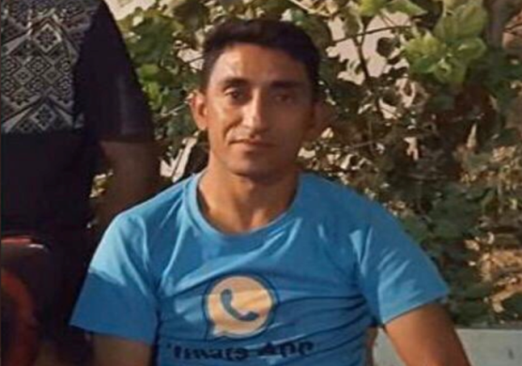

حماد می‌ گوید جنازه هر ۵ جان‌ باخته کوره‌ ها را پس داده ‌اند و همه دفن شده ‌اند و اضافه می‌ کند که در کوره‌ ها دست ‌کم ۴۵ نفر زخمی شده ‌اند: «برخی از این زخمی‌ ها بازداشت شده ‌اند و یا تحت نظر در مراکز درمانی بستری هستند و البته برخی هم خود را مخفی کرده ‌اند. بیش از ۶۰ نفر هم در مجموع بازداشت شده ‌اند.»

بنا بر خبرهای منتشر شده، روز دوشنبه در نتیجه درگیری بین معترضان و نیروهای امنیتی یک افسر نیروی انتظامی کشته می ‌شود. هویت این افسر سروان «رضا صیادی» اعلام می‌ شود که بعدا در زادگاهش دزفول به خاک سپرده می‌ شود. روایت غالب این است که در واکنش به کشته شدن این افسر، نیروهای سپاه با دوشکا بیش از ده دقیقه نیزار جراحی را به گلوله بستند و با توجه به برد گلوله‌ های دوشکا و این واقعیت که پشت نیزارها خانه مسکونی قرار دارد کسانی در بالکن خانه‌ های واقع در خیابان اقبال جراحی هم زخمی یا کشته شدند.
یکی از جان ‌باختگان تیراندازی بی ‌هدف دوشکاهای سپاه در میدان جراحی، «عباس منصوری» (عساکره) است که در فلکه جراحی مقابل نیزار چرخ میوه‌ فروشی داشت. «عباد» (نام مستعار)، یکی از اهالی جراحی که در جریان درگیری‌ های روز دوشنبه مقابل نیزار بوده است می ‌گوید عباس تک‌ پسر بود و چهار ماه بود ازدواج کرده بود: «بی ‌آن که مشارکتی در اعتراضات داشته باشد در حالی ‌که در تلاش بود بساط میوه ‌فروشی ‌اش را جمع کند و از مهلکه به در رود، هدف دوشکای سپاه قرار گرفت و در دم جان باخت.»

در شبکه ‌های اجتماعی، گفته شده است در جریان سرکوب معترضان در میدان جراحی و برای کشتن آن ‌هایی که به نیزار پناه برده بودند، ماموران امنیتی، نیزار را به آتش کشیده‌ اند.

لیلا هم که خانه ‌اش در شهرک بعثت نزدیک شهرک جراحی است از قول یکی از دوستانش که به گفته او شاهد ماجرا بوده است می ‌گوید معترضان تجمع کرده در سه‌راه جراحی مقابل نیزار مطلقا مسلح نبودند. همه بی‌ سلاح بودند: «کسی از داخل نیزارها به نیروهای سپاه شلیک کرد و ظاهرا یک افسر کشته شد اما اصلا معلوم نیست کسی که شلیک کرد از الاحوازیه بود، از معترضان بود، از نیروهای حکومتی بود. کسی واقعا چیزی نمی ‌داند؛ اما سپاه در واکنش به تنها یک شلیک چه کار کرد؟ با دوشکا همه را به رگبار بست. به سمت مردم معترضی که آن جا تجمع کرده بودند. مردم فرار کردند، بخشی وارد نیزار شدند و ماموران با سه دوشکا و حتی هلی‌ کوپتر نیزار را زیر آتش گرفتند. درست مثل داعشی‌ ها نیزارها را بی ‌هدف به گلوله بستند. از مجروحانی که به بیمارستان منتقل شده بودند همان لحظه ۸ یا ۹ نفر در بیمارستان نفت ممکو (شهرک بعثت) جان باختند.»
عباد می ‌گوید به برآورد او برحسب اطلاعاتی که از دوستان و خانواده‌‌ ها گرفته است بیش از بیست نفر از معترضان در جریان این تیراندازی کشته شدند.
لیلا هم می ‌گوید نمی‌ توان با قطعیت گفت در نتیجه آن تیراندازی چند نفر کشته شدند: «جنازه کشته‌ شده‌ ها را خود ماموران بردند و معلوم نیست بعدا همه را تحویل خانواده ‌ها دادند یا نه. کسی نمی ‌داند. اصلا معلوم نبود چه تعداد در نیزارها کشته شدند و چه تعداد زخمی آن جا جان دادند. تنها چیزی که معلوم است این است که از خانواده‌ ها برای هر جنازه ‌ای که پس داده ‌اند حسب سن و تعداد گلوله‌ ها در بدنش بین ۱۰ تا ۳۰ میلیون تومان پول گرفته‌ اند.»
عباد می‌ گوید در یک مورد یک زن بیست ‌ساله در بالکن خانه ‌اش پشت نیزار هدف گلوله دوشکا قرار گرفته و یک پایش کلا متلاشی شده و ناچار قطعش کرده ‌اند و الان گفته ‌اند ببخشید و برای او کارت جانبازی صادر می ‌کنند: «آینده یک جان را تباه کرده‌ اند و الان می ‌گویند دیه می ‌دهیم و ایثارگر می ‌شوی. بی ‌شرف‌ ها.»
عباد می‌ گوید یک تعدادی هم مفقودالاثر هستند و مشخص نیست کشته شده‌ اند یا بازداشت شده ‌اند: «علی عتیقی، فرزند سعید، اهل همین شهرک جراحی، از همان روز دوشنبه ۲۷ آبان مفقود شده است و کسی نمی ‌داند چه بلایی سرش آمده است. تا جایی که من می ‌دانم ۱۰ جنازه در سردخانه بیمارستان بود و این جا هم گفتند ۱۳ نفر کشته شده‌اند اما خوب باید بیشتر باشند چون نزدیک به بیست نفر هنوز مفقود‌الاثر هستند البته شاید هم بازداشت شده باشند یا خودشان را جایی مخفی کرده باشند.»
اما شاید یکی از دردناک ‌ترین سرکوب ‌ها در ماهشهر شامل حال بخشی از شهروندان عرب‌ جنگ‌ زده شد که در یک بیغوله به نام شهرک گاما (شهرک ولیعصر) زندگی می ‌کنند. جایی که به گفته عباد گویی از تاریخ و جغرافیای این منطقه بیرون افتاده است، در حد نهایت فقر و و محرومیت: «ماموران امنیتی از روز دوشنبه به صورت متناوب به این شهرک حمله کرده و تقریبا همه مردان و کودکان ذکور آن‌ جا را بازداشت کرده و با خود برده ‌اند. آن‌ ها را به شدت شکنجه کرده و بعد بخشی از آن ‌ها را آزاد کرده ‌اند و تلخ‌ ترین آن‌ ها هم کودکی ۱۱ ساله است که مطلقا فارسی صحبت کردن بلد نیست که او هم بازداشت شده است و تا توانسته ‌اند او را کتک زده ‌اند و بعد آزادش کرده ‌اند که الان وضعیت روحی بسیار بدی دارد. معلوم نیست اصلا این‌ ها را برای چه گرفته‌‌ اند و قرار است چه اعترافاتی از آن‌ ها بگیرند.»

تلویزیون حکومت اسلامی ایران، شامگاه دوشنبه ۱۱ آذر با پخش گزارشی، تیراندازی به گروهی از معترضین در نیزارهای ماهشهر را تایید کرد.
در گزارش تلویزیون حکومت اسلامی ایران که با عنوان «تاملی‌بر پروژه کشته‌ سازی حوادث ‌اخیر در رسانه‌ های معاند» تهیه شده بود، تایید شد که تعدادی از معترضان در شهر صدرای شیراز با شلیک ماموران امنیتی کشته شدند و در عین حال مدعی شد که این افراد «سلاح سرد و گرم همراه داشتند.»
این تلویزیون، هم چنین گفت که در حمله نیروهای امنیتی به معترضان در سیرجان، «برخی» کشته شدند. در این گزارش اشاره ‌ای به تعداد افراد کشته شده نشد.
در گزارش تلویزیون ایران، هم چنین اعلام شد که تعدادی از معترضان در شهرقدس، شهریار و ملاردِ در استان تهران و هم چنین فردیس در استان البرز کشته شده‌اند.
روزنامه نیویورک ‌تایمز در گزارشی به اعتراضات اخیر در ایران پرداخته و نوشته است، طی این ناآرامی‌ ها دست کم ۱۸۰ نفر در ده‌ ها شهر ایران کشته شده ‌اند و ممکن است شمار حقیقی قربانیان صدها تن بیش‌ از این باشد. این روزنامه با اشاره به سرکوب‌ های گسترده نیروهای امنیتی ایران در ماهشهر در استان خوزستان، شمار کشته‌ های این شهر را طبق اطلاعات منابع محلی، ۱۳۰ تن اعلام کرده است. نیویورک‌ تایمز سرکوب اعتراضات آبان ‌ماه را «بی رحمانه» و این حوادث را «بدترین» ناآرامی‌ های ۴۰ سال اخیر در ایران قلمداد کرده است.

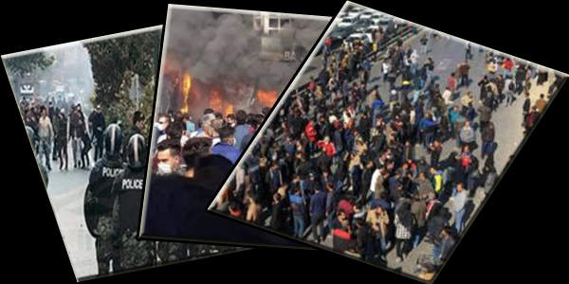

در چنین شرایطی، یاوه گویی ها و دروغگویی های سران و مقامات حکومت اسلامی، به ویژه روسای سه قوه را نسبت به گذشته، هر چه بیش تر آشکارتر شد. اکنون لاریجانی رییس قوه مقننه، روحانی رییس قوه مجریه و رئیسی رییس قوه قضاییه، هر کدام آهنگ خود را می زنند در حالی که در کشتار مردم، دست در دست هم و رهبرشان داشتند.
علی لاریجانی، رییس مجلس وحوش اسلامی، دو هفته پس از افزایش شدید بهای بنزین و سرکوب خونین شهروندانی که بدان معترض بودند، نقش شورای هماهنگی اقتصادی سران سه قوه را در اخذ این تصمیم تکذیب کرد و روز یک شنبه ١٠ آذر در نشست خبری خود با رسانه ها گفت» «دولت (...) تنها به خاطر شرایط و حساسیت ‌ها آمد در آن جا مشورت کرد. این جنبه مشورتی داشت.»
در حالی که پیش از این، همواره گفته شده بود که این تصمیم از سوی شورای سران سه قوه اتخاذ شده است. حسن روحانی روز چهارشنبه ۶ آذر با ابراز بی اطلاعی خود از زمان اجرای طرح سهمیه بندی و افزایش بهای بنزین، چند بار تاکید کرد که «قیمت‌ ها، همه چیز» در جلسه سران سه قوه «تصویب شده» و او اجرای «مصوبه سران سه قوه» را به شورای امنیت کشور و وزیر کشور واگذار کرده است.
پیش از آن ابراهیم رئیسی و علی خامنه ‌ای نیز که اعتراض کنندگان را تهدید و تحقیر کرده بودند، هر کدام به نحوی از شرکت در اخذ تصمیم سهمیه بندی و افزایش بهای بنزین تبری جسته بودند.
احمد صفری، نماینده کرمانشاه و عضو کمیسیون انرژی مجلس گفته است: «کسی مغرضانه این اشتباه را وارد دولت کرده است.»
علی لاریجانی، رییس مجلس شورای اسلامی ایران، که در پی افزایش ناگهانی بهای بنزین از سوی برخی نمایندگان مورد انتقاد قرار گرفته بود، در نشست خبری روز یک شنبه، با اشاره به افزایش بهای بنزین، به خبرنگاران گفت «دولت می ‌توانست طبق قانون هدفمندی یارانه‌ ها این کار را انجام دهد، (...) منتها به خاطر شرایط و حساسیت‌ ها آمد در (شورای هماهنگی سران سه قوه) مشورت کرد. این جنبه مشورتی بود. ولی پیشنهاد دولت است.»
او برای زدودن انتقادات از شورای سران سه قوه گفت: «آن قسمتی که سران تصمیم گرفتند آن بود که همۀ این منابع (حاصل از افزایش بهای بنزین را) بدهند به مردم، چون قانون گفته ۵٠ درصد را بدهند، این را تغییر دادیم چون منابعش اندک است.»
شهروندان ایران هنگامی که در نیمه شب پنج شنبه به جمعه، ٢٣ به ٢٤ آبان، گذشته با نرخ‌ های ناشناخته در شمارشگرهای جایگاه ‌های فروش بنزین رو به رو شدند، دریافتند که دولت، چنان که خبرگزاری مهر نوشته به «خیال خود با زرنگی» دست به افزایش بها زده است. هنگامی که در بامداد جمعه نخستین زمزمه‌ های ناخرسندی بلند شد، ‌مقامات مسئول به فکر آشکار کردن سهمیه بندی و افزایش قیمت افتادند و زمانی که دامنه اعتراضات اوج گرفت، شماری از نمایندگان مجلس از بی خبری کامل خود را از این تصمیم سخن گفتند و آن را خواندن «فاتحه» نهاد قانون گذاری دانستند و وعده دادند که اجرای آن را متوقف خواهند کرد. هنگامی که آیت ‌الله علی خامنه‌ ای، سردشته آدم کشان حکومت اسلامی، از این افزایش پشتیبانی کرد، نمایندگان وعده خود را بازپس گرفتند و این چنین نشان دادند که این بار فاتحه مجلس و مجلسیان خوانده شده است.
علی لاریجانی، رییس مجلس شورای اسلامی ایران، روز دوشنبه ٢٧ آبان، با سپاس گزاری از «سخنان حکیمانه رهبر» که به گفته او «مسیر حرکت مردم و مسئولان را در مورد حوادث چند روز اخیر مشخص کرد»، در نطق پیش از دستور جلسه علنی گفت «نمایندگان مجلس پس از شنیدن بیانات عمیق و مدبرانه حضرت عالی تبعیت از مسیر تعیین شده جنابعالی را لازم» می ‌دانند.
علی لاریجانی، حتی اعتراضات مردم به افزایش بهای بنزین را «دسیسه چند جانبه» نامید تا تهدید آشکارتر بیان شود.
در حالی که پرسش اعضای مجلس در جلسه روز پیش از آن اما این بود که «چرا نمایندگان در جریان افزایش قیمت بنزین قرار نگرفتند»؟ علی لاریجانی پیش از آن در نشست «شورای عالی هماهنگی اقتصادی سران سه قوه» و اخذ تصمیم به سهمیه بندی بنزین و افزایش بهای آن شرکت کرده بود. غلامرضا کاتب، با اشاره به همین نشست، خطاب به او گفته بود «انتظار ما از شما این ست که در جلساتی که به نیابت از مجلس شرکت می ‌کنید، نظرات نمایندگان هم به خوبی لحاظ شود.» حمیدرضا حاجی بابایی، رییس فراکسیون نمایندگان ولائی، نیز در نامه ‌ای به علی لاریجانی از او پرسش کرده بود که «چرا نمایندگان مجلس را در جریان این اقدام مهم قرار نداده» است؟
احمد آزادی خواه، نماینده دیگر مجلس، نیز در جلسه روز یک شنبه تاکید کرده بود که «براساس قانون برنامه ششم توسعه، موضوع افزایش قیمت حامل‌ های انرژی باید در مجلس تصویب شود.» مجتبی ذوالنور، رییس کمیسیون امنیت ملی و سیاست خارجی مجلس، اعلام کرد نمایندگان هیچ گونه دخالت و حتی اطلاعی از «این اقدام غافلگیرانه دولت» نداشته اند. محمدرضا پورابراهیمی، عضو کمیسیون اقتصادی مجلس، تاکید کرد که «تصمیم برای سهمیه بندی و افزایش قیمت بنزین با بی توجهی به مخالفت مجلس انجام شده است» و «برخی از نمایندگان» از شنیدن این تصمیم «یکه خوره ‌اند.» عزت ‌الله یوسفیان ملا، عضو کمیسیون برنامه و بودجه و فراکسیون مستقلان ولائی، نیز گفت «ما هم از بی اطلاعی همه شوکه شدیم.» معصومه آقاپور، عضو کمیسیون اقتصادی مجلس، با تاکید بر این که «امضای رییس مجلس بدون در نظر گرفتن نظر نمایندگان صورت گرفته است» تلویحا آن را فاقد اعتبار دانست.
اما رییس مجلس با پاسخ خود به آن ها یادآوری ‌کرد که در برابر «سخنان حکیمانه رهبری» دیگر آگاه ساختن و توجه به «نظرات نمایندگان» جایز نیست؟
فراکسیون امید در مجلس اعلام کرد که «طرحی سه فوریتی برای لغو افزایش قیمت بنزین» تدارک دیده است. رییس کمیسیون امنیت ملی و سیاست خارجی مجلس نیز خبر داد که «تعداد قابل توجهی از نمایندگان ملت موافقت خود را با ارائه یک طرح دو فوریتی برای توقف و لغو اقدام دولت در افزایش قیمت بنزین اعلام کرده ‌اند.»
خامنه ای نیز که حمایت خود را از تصمیم سران سه قوه اعلام داشته و تظاهر کنندگان را «اغتشاشگر» و «اشرار» نامیده و آنان را «دشمن» دانسته بود، چنان که مهدی چمران نقل کرده است، به شکلی از کرده خود ابراز «مظلومیت» کرد، چرا که روز چهارشنبه ٣٠ آبان، در همایش گام دوم انقلاب در پاسخ به طلبه ‌ای که از او پرسیده بود «آقا، شما چرا با افزایش قیمت بنزین موافقت کردید؟» او پاسخ داد «چه کاری می توانستیم انجام دهیم؟» سخنی که به گزارش مهدی چمران «گریه حضار را در پی داشت!»
به این ترتیب سران و مقاماتی که روشن روشن به همدیگر و جامعه دروغ می گویند اما در سرکوب اعتراض ها بر حق و عالانه مردم دست به یکی می کنند تا منافع حقیر و حاکمیت ارتجاعی و وحشی خود را نگه دارند.
شاید دست کم کسانی که در داخل و خارج کشور، در دشمنی و خصومت با انقلاب مردم و سرنگونی حکومت اسلامی، همواره خواهان اصلاحات قطره چکانی در چارچوب همین حاکمیت هستند اکنون کمی حجالت بشکند. کمی هم به خون های ریخته شده در سنگ فرش خیابان ها، نگاه کنند ضجه پدر و مادران و خانواده هایی را بشنوند که عزیزان شان را در راه حق خواهی و آزادی خواهی از دست داده اند. آن سیاسون و هنرمندان و کسانی شرم کنند که در راستای منافع حقیر خود دست به چاپلوس خامنه ای و سایر آدم کشان این حکومت می زنند!
***
کانون نویسندگان ایران، در بیانیه ‌ای به مناسبت «روز مبارزه با سانسور»، سرکوب مردم معترض در خلال انسداد‌‌های خبری و ارتباطات مجازی را محکوم کرده و یاد جان دادگان دفاع از آزادی بیان و دلاوری علیه خفقان را پاس داشته است.
سیزدهم آذر روز مبارزه با سانسور است. کانون نویسندگان ایران با انتشار بیانیه ‌ای به پیشواز این روز رفته و با اشاره به سرکوب اعتراضات آبان ماه می ‌نویسد: «... جای‌ جای ایران داغدار فجایعی است که از رویارویی مردم با مجریان دستگاه سانسور برجای ‌مانده است. هیولایی که تا پیش از آن چنگال ‌های حذف، ارعاب و سرکوب را ریاکارانه بر دهان و گلوی مردم می ‌فشرد و با موازین خودساخته افراد و گروه‌ ها را به سیاه‌ چاله‌ های بازجویی، بازداشت‌ های طولانی، دادگاه‌ های غیرعلنی، حبس ‌های تعزیری و تعلیقی و اعتراف‌ گیری‌ های اجباری می‌ فرستاد و با حکم‌ های واهی، هر آزاداندیش و کنشگری را به زندانی سیاسی، ممنوع از کار و ممنوع از خروج تبدیل می‌ کرد، دیگربار دروازه ‌مکان ‌های نامعلومش را به دست نهادهای نامعلومش گشود، به نفس ‌های اعتراض مردم زنده هجوم آورد و بغض ‌های به فریاد آمده را آشکارا به گلوله بست.»
در بخش دیگری از بیانیه، تلاش دولت برای عملیاتی کردن ایده «اینترنت ملی»، تمامیت خواهی نظام مبتنی بر سانسور، برای انحصاری کردن حق سخن گفتن و سیاهی لشکر دانستن مردم خوانده شده است: «اما همگان دیدند مردمان محروم از حق مطالبه و حتی دفاع از خود، نشان دادند که در تلاش برای رسیدن به جامعه مدنی و آزاد، باید کنش جمعی علیه سانسور و رسیدن به آزادی اندیشه و بیان، از مهم ترین مطالبات و اهداف باشد. پس به رغم خطرات جانی و علی رغم محاصره نظامی مجازی و واقعی، فریاد اعتراض‌شان را به صف‌ های تا دندان مسلح امنیتی کوباندند تا حصارها را بشکنند.»

کانون معلمان نیز در رابطه با اعتراضات سراسری در ایران و سرکوب شدید آن توسط نیروهای انتظامی و امنیتی بیانیه ای منتشر کرده است. این بیانیه با شعر «شبانه» احمد شاملو آغاز شده است: «ما بیرون زمان ایستاده ‌ایم، با دشنه تلخی در گرده‌ هایمان …»
این نهاد معلمان، در ادامه ضمن اشاره به «ناکارآمدی ساختار سیاسی، لجاجت در ادامه سیاست گذاری ‌های غلط اقتصادی و ناتوانی در مقابله با فساد سیستماتیک اقتصادی» در ایران، تصریح کرده است: «در بالاترین رده‌ های تصمیم ‌گیری، بدیهی ‌ترین اصول مدیریت اجتماعی و اقتصادی و قوانین مصرح، به راحتی و بدون تأمل در پیامدهای دور و نزدیک آن، زیر پا گذاشته می ‌شود.»
در مقابل «اکثریتی که به روایت آمارهای رسمی، زیر بار نرخ رشد تورمی کمرشکن (با میانگین بالای ۴۲ درصد) که نتیجه‌ مستقیم سیاست ‌گذاری ‌های نادرست داخلی و خارجی است و بیش تر به نفع دو دهک پردرآمد جامعه عمل می ‌کند، روز به روز فقیرتر شدن خود و عمیق تر شدن شکاف طبقاتی موجود در جامعه را شاهدند.»

سندیکای کارگران شرکت واحد، کانون مدافعان حقوق کارگر، کانون معلمان ایران، اتحادیه آزاد کارگران ایران، شورای بازنشستگان ایران از دیگر تشکل‌ هایی هستند که در همبستگی با معترضان و محکومیت خشونت علیه آن ها بیانیه داده ‌اند.

سندیکای کارگران شرکت واحد تهران، ۱۰ آذر در بیانیه‌ ای زمینه بروز نارضایتی‌ ها و وقوع خیزش دی ۹۶ و اعتراضات سراسری آبان ۹۸ را به سیاست ‌های نولیبرالی حکومت مرتبط دانسته و نوشته است:
«اعتراضات سراسری آبان ماه امسال دنباله اعتراضات دی ماه سال ۹۶ است که بر بستر بیش از سه دهه تهاجم لجام گسیخته و مستمر سرمایه داری ایران و دولت‌ های آن به طبقه‌ کارگر و مردم محروم و تهیدست صورت گرفته است. سیاست های نولیبرالی حاکمیت و ریاضت اقتصادی، تغییر قوانین کار به نفع سرمایه ‌داران و محروم نمودن میلیون ‌ها کارگر از حقوق ابتدایی مندرج در قوانین کار، تبعیت از نسخه‌های صندوق بین ‌المللی پول و بانک جهانی از جمله طرح تعدیل ساختار اقتصادی و «آزاد سازی قیمت‌ ها»، خصوصی سازی های گسترده، کالایی کردن سیستم آموزش و پرورش، مناطق آزاد تجاری، پایین نگه داشتن سطح دستمزدها، بیکار سازی های میلیونی، حذف یارانه ‌ها و گرانی سرسام ‌آور و هم زمان اختلاس و فساد گسترده و غارت بی ‌سابقه سرمایه‌ ها و منابع عمومی و سازمان تامین اجتماعی، پرداخت حقوق و مزایای نجومی به کارگزاران حکومت و مسئولین دولتی، انتقال میلیاردها دلار به خارج از کشور از طرق مختلف و بدون هیچ گونه پاسخ گویی، همگی به ایجاد یک شکاف عمیق طبقاتی در ایران منجر شده است.»
سندیکای شرکت افزوده است بی ‌حقوقی اقتصادی زحمت کشان و تشدید شکاف میان فقر و ثروت با سلب ابتدایی‌ ترین حقوق مدنی و شهروندی از جمله حق آزادی بیان و ممنوعیت ایجاد تشکل‌ های مستقل تکمیل شده است.

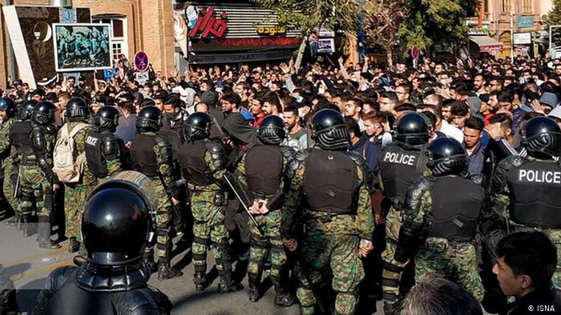

بی گمان نرخ سوخت نقش مهمی در هزینه‌ های خانوارهای کم درآمد بازی می ‌کند و پیامد افزایش نرخ آن، افزایش قیمت بسیاری از کالاهای اساسی است.
نرخ بنزین در حالی افزایش یافت که شهروندان کم‌درآمد و حتی بخش متوسطه جامعه ایران، به دلیل آمار بالای بیکاری، دستمزد پایین، تورم گسترده و کاهش ارزش پول ملی زیر فشار اقتصادی کمر خم کرده و هم زمان از سرکوب، سانسور و فساد و سوء مدیریت روزافزون در ساختار حکومت به ستوه آمده است.
بالاترین مقام‌ های حکومت اسلامی ایران، یعنی رییس جمهور حسن روحانی، رییس مجلس علی لاریجانی و رییس قوه قضائیه ابراهیم رئیسی برای افزایش قیمت تصمیم گرفتند. خامنه ای سردمدار چماق داران و آدم کشان حکومت اسلامی نیز، نه تنها از افزایش نرخ بنزین دفاع کرد، بلکه او بی شرمانه معترضان را «اشرار» و «آشوبگر» خواند که از «دشمن» رهنمود می ‌گیرند.
شورای عالی امنیت ملی که به رسانه‌ های داخل کشور دستور داده بود اعتراض ‌های احتمالی ناشی از اجرای این تصمیم را پوشش ندهند، پیش ‌بینی کرده بود که این تصمیم با اعتراض‌ هایی همراه خواهد شد. اما شدت این اعتراض‌ ها سران و مقام ‌های حکومتی را به شدت متعجب کرد. عزم مردم برای اعتراض و تصمیم حکومت برای سرکوب آن در ۴۰ ساله گذشته، سابقه نداشته است.
در واقع این اعتراض ها، ادامه اعتراض ‌های دی ماه ۱۳۹۶ است که حدود یک هفته ادامه داشت و فعلا با سرکوب وحشیانه و بی رحمانه ختم شد. عمده شرکت‌ کنندگان در آن اعتراض‌ ها کارگران، بیکاران، شهروندان طبقات فرودست و لایه‌ های پایینی طبقه متوسط بودند که مطالبات اقتصادی آن ها به اعتراض ‌های ضد حکومتی تبدیل شد.
در هر دو دوره و به فاصله تقریبا دو سال، اعتراض ها ریشه در نارضایتی عمیق از انبوه مشکلات اقتصادی، اجتماعی و سیاسی دارد. شمار معترضان این ‌بار حتی براساس آمارهای رسمی که معمولا کم تر اعلام می‌ شود در حالی که میلیون ها شهروندان معترض به خیابان ها آمدند.
این اعتراض های مردمی به افزایش قیمت بنزین،‌ با واکنش بسیار خشن و وحشانه سران و مقامات حکومت و نیروهای امنیتی و ضدشورش و ارتش قرار گرفت.
حتی شهروندانی که در اعتراض ‌ها شرکت نداشتند از سرکوب شدید معترضان متاثر شدند. هم چنین قطع اینترنت کل جامعه را تحت تاثیر قرار داد. هزینه‌ قطع اینترنت، حتی روزانه ۶۱ میلیون دلار تخمین زده شد.
حکومت ایران که حاضر نیست به وظایف خود عمل کند و اساسی‌ ترین نیازهای شهروندان را برآورده سازد، خود عامل مهمی برای بروز اعتراض ‌های بزرگ دیگری است.
در دی ماه ۱۳۹۶، وضعیت بد اقتصادی دلیل اصلی اعتراض ‌ها بود، اما این بار بخش ‌هایی از طبقه متوسط نیز که علاوه خواست آزادی‌ های فردی، اجتماعی و سیاسی، خود را در معرض سقوط به صف فرودستان دیدند نیز به این اعتراض‌ ها پیوستند. عماد افروغ جامعه ‌شناس اصول گرا در تحلیل اعتراض ‌ها اخیر به همین موضوع اشاره کرده است: «از منظر اجتماعی و سیاسی ما دیگر طبقه متوسط نداریم. ما یک طبقه حاکم داریم که تصمیم می‌ گیرد و یک طبقه وسیع فرودست که باید تبعیت کند.»
براساس گزارشی که از طرف مرکز آمار ایران منتشر شده است، نرخ تورم در سال ۱۳۹۸، به ۵۱.۴ درصد رسیده ‌است. با این توضیح که نرخ تورم در روستا ۵۹.۴ درصد و نرخ تورم در شهرها ۵۰ درصد است، می‌ توان به دلیل گستردگی اعتراض ‌ها در شهرهای کوچک‌ تر پی برد.
هم چنین مرکز آمار ایران، در تازه‌ ترین گزارشی که درباره وضعیت اشتغال در ایران منتشر کرده، نرخ بیکاری در بهار امسال را ۱۰.۸ درصد و نرخ بیکاری جوانان ۱۵ تا ٢۹ ساله را در این مدت ۲۳.۷ درصد اعلام کرده است.
سهم جمعیت بیکار فارغ ‌التحصیل دانشگاه نسبت به کل بیکاران، بیش از ۴۳ درصد بوده است که این خود می ‌تواند یکی از دلایل حضور حجم بالای جوانان در اعتراض‌ به شرایط کشور باشد. البته هم مرکز آمار و همک بانک ملی ایران، هموار آمارهای غیرواقعی، فیلترشده و تعدیل شده و پایینی را اعلام می کنند از این رو، آمار واقعی بیکاران و نرخ تورم در ایران، بسیار بالاتر از آمارهای آن هاست.
این رادیکال شدن اعتراض ‌ها به آتش‌زدن بانک‌ ها، پمپ ‌های بنزین و مراکز پلیس و دولتی ختم شد. به گفته ابراهیم صبوری، نایب‌ رئیس شورای شهر شیراز فقط در این شهر بیش از ۳۰۰ میلیارد تومان به شهرداری شیراز خسارت وارد شده است. همچنین بنا به آماری که خبرگزاری مهر ارائه داده است، در طی این اعتراض‌ها نزدیک به ۵۰۰ شعبه بانک، ۱۸۰ پمپ بنزین و تعداد بسیار زیادی از خودروهای پلیس و مراکز دولتی به آتش کشیده شده و اقتصاد ایران به صورت مستقیم حداقل ۲۰۸۳ میلیارد تومان ضرر دیده است.
این‌بار و برخلاف دفعات گذشته که تنها بخشی از خدمات و ابزارهای شبکه جهانی اینترنت در میانه اعتراض‌ها فیلتر و یا از دسترس خارج می‌شدند، در همان ابتدای گسترش اعتراض‌ها، کل شبکۀ اینترنت در سراسر کشور از دسترس خارج شد. تحولات چند روز گذشته نیز نشان از عزم حاکمیت برای افزایش محدودیت ‌های اینترنت و قدم برداشتن برای قطع کامل آن در شرایط خاص و استفاده از اینترانت ملی دارد. تلاش‌ های چند سال گذشته برای ایجاد زیرساخت ‌های اینترانت ملی نشان ‌دهنده برنامه ‌ریزی جدی سیاست گذاران برای حل یک باره و همیشگی معضل رسانه‌ های آزاد برای نظام است.
اکنون برذخی تحلیل گران و رسانه های بین المللی نیز شکست هلال شیعی را اعلام می کنند برای نمونه، روزنامه فرانسوی لوموند طی مقاله ای در باره اعتراضات لبنان و عراق نوشت: موج اعتراضات مردمی که این کشورها را فرا گرفته، شبکه وابستگان شیعی حکومت ایران را متزلزل ساخته است. در این دو کشور تظاهر کنندگان شیعه حضور حکومت اسلامی را زیر سئوال می ‌برند.
لوموند به تنفر شدید مردم عراق از رهبر حکومت اسلامی و پاسدار سلیمانی اشاره می ‌کند و می ‌نویسد: با ضربات دسته جارو تصاویر بزرگ سلیمانی و خامنه ‌ای را می ‌کوبند. روز ۴ نوامبر کنسولگری حکومت ایران در کربلا مورد حمله قرار گرفت. لوموند در ادامه به اعتراضات لبنان هم می ‌پردازد و می ‌نویسد جنبش مردمی که از ۱۷ اکتبر شروع شده موقعیت حزب ‌الله وابسته به حکومت اسلامی ایران را متزلزل کرده است.
حال می توان به سادگی باید پیش ‌‌بینی کرد که حکومت اسلامی در منطقه و داخل ایران، در سراشیبی سقوط افتاده و اعتراض و اعتصاب سراسری بزرگی در راه است. اما به طور عاجل چگونه می توان از احتمال حمام خون دیگری که پشت درهای بسته توسط ماشین کشتار حکومت اسلامی در حال طراحی است جلوگیری کرد، مسئله مهمی ست که در مقابل جامعه ما قرار دارد؟!
بی گمان، باید از هر طریق ممکن در داخل و در سطح بین المللی تلاش کنیم تا نگذاریم حکومت جهل و جنایت و ترور اسلامی در پشت درهای بسته، دست به کشتار دستگیر شدگان اخیر بزند و فاجعه انسانی سال ١٣٦٧ خود را تکرار کند!

سه شنبه دوازدهم آذر ١٣٩٨ - سوم دسامبر ٢٠١٩

